**Übungsblatt 5 (Statistik 1)**

**Aufgabe 1)**

Zeichne einen Boxplot für die folgende Stichprobe (n=30). Der Boxplot soll folgende Werte beinhalten: Extremwerte, Whiskers, IQR und Median. Beachte dabei, dass die Whiskers maximal den 1,5-fachen IQR haben dürfen.

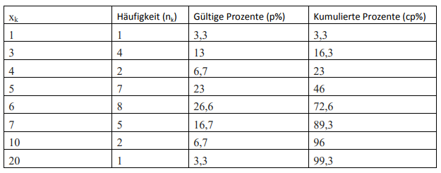

**Aufgabe 2)**

Gib für jede der folgenden Aussagen an, ob sie auf den Variationskoeffizienten richtig oder falsch ist.

|  |  |  |
| --- | --- | --- |
|  | Trifft zu | Trifft nicht zu |
| Er setzt die Standardabweichung in Relation zum Durchschnitt (Arithmetisches Mittel). | **x** |  |
| Je höher der Variationskoeffizient, desto stärker streuen die Werte innerhalb der Verteilung. | **x** |  |
| Er kann nur Werte zwischen -1 und 1 annehmen. |  | **x** |
| Er besagt das gleiche wie ein Z-Wert. |  | **x** |

**Aufgabe 4)**

1. Erkläre, was ein negativer bzw. ein positiver Z-Wert für eine Aussagekraft haben.

==> Vorzeichen gibt an, ob sich der jeweilige Wert oberhalb (+) oder unterhalb (-) des arithmetischen Mittelwertes befindet

1. Welche Einheiten haben Z-Werte

==> Standardabweichungen ist die richtige Antwort. Wenn ein Z-Wert „2“ beträgt bedeutet das, dass er 2 Standardabweichungen über dem Mittelwert innerhalb seiner Verteilung liegt.

**Aufgabe 5)**

Du diskutierst schon den ganzen Abend mit einer Freundin, die einen anderen Studiengang studiert, dort aber ebenfalls eine Statistikvorlesung besucht, wer von euch im Verhältnis zu seinem Kurs die bessere Klausur geschrieben hat. Wie löst ihr das Problem?

Klausurnote der Freundin: 1,8 (Xquer = 2,4; s=0,7)

Eure Klausurnote: 1,9 ( =2,2; s= 0,4)

Z-Wert Freundin: -0,86

Eigener Z-Wert: -0,75

==> der Z-Wert der Freundin liegt tiefer unter dem Mittelwert der Verteilung. Deshalb hat sie relativ zu ihrer Verteilung die schlechtere Note geschrieben.

**Aufgabe 6)**

Frankfurt am Main liegt mit seinen 173 Regentagen im Jahr stark über dem Durchschnitt deutscher Städte. Dieser liegt bei 121 Tagen mit einer Standardabweichung von 21. Ganz im Gegensatz hierzu regnet es in Athen nur 68 Tage im Jahr, wobei der Landesdurchschnitt in Griechenland auch nur bei 97 Tagen mit einer Standardabweichung von 15 liegt. Welche der beiden Städte weicht stärker vom Landesdurchschnitt ab?

Frankfurt: x = 173, Landesdurchschnitt = 121, s = 21

Athen: x = 68, Landesdurchschnitt = 97, s = 15

Z-Wert Frankfurt: 2,48

Z-Wert Athen: -1,93

Frankfurt weicht stärker vom Landesdurchschnitt ab als Athen.